**Martes**

**03**

**de enero**

**6° de Primaria**

**Lengua Materna**

*Características de los cuentos de terror y de misterio I*

***Aprendizaje esperado:*** *identifica las características de los cuentos de misterio o terror: estructura, estilo, personajes y escenario.*

***Énfasis:*** *emplear el lenguaje para comunicarse y como instrumento para aprender:*

*- Características de los cuentos de misterio y de terror: estructura, escenarios, personajes, estilo y recursos literarios empleados para crear suspenso o miedo.*

**¿Qué vamos a aprender?**

El propósito es que emplees el lenguaje para comunicarte y como instrumento para aprender mediante el conocimiento de las características de los cuentos de misterio y de terror, identificando estructura, escenarios, personajes, estilo y recursos literarios empleados para crear suspenso o miedo.

Para explorar más sobre el tema, puedes consultar el libro de texto de Español de 6º, se explica el tema a partir de la página 58.

<https://libros.conaliteg.gob.mx/20/P6ESA.htm#page/58>

**¿Qué hacemos?**

Al hojear tu libro de texto en la pág. 58 pudiste ver algo sobre unos cuentos de terror y de misterio eso nos emociona mucho.

A muchos nos gustan las historias de terror y de misterio y en muchas ocasiones las escuchamos de nuestros padres o abuelos. Aunque luego, a la hora de dormir, ya no queremos que apaguen la luz.

*Actividad 1.*

Para iniciar, lee la página 58 de tu libro de texto.

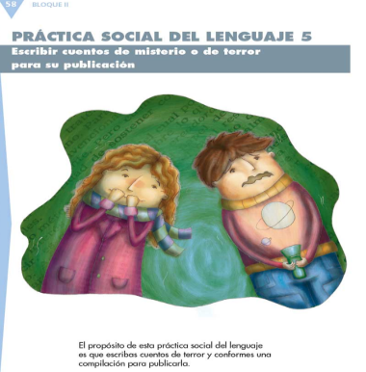

Una compilación es, según el *Diccionario de la Lengua Española* de la Real Academia Española: “obra que reúne informaciones, preceptos o doctrinas aparecidas antes por separado o en otras obras”, y el verbo “compilar” significa: “allegar o reunir en un solo cuerpo de obra, partes, extractos o materias de otros varios libros o documentos”.

A lo largo de esta práctica social del lenguaje leerás y escribirás cuentos de terror o misterio; y hasta puedes logra convertirte en escritora o escritor.

Si has tenido oportunidad de reunirte en forma virtual con tus compañeros y compañeras, podrías armar una compilación electrónica cuando hayas concluido la escritura de tus cuentos, y una física cuando vuelvas a las aulas.

Una vez que inicias, poco a poco vas notando como toma forma tu texto, te ilusiona la idea de concluirlo y de que los demás lo lean. Desarrollas con mayor facilidad la imaginación y la creatividad.

*Actividad 2.*

Abre tu libro de texto de español en la página 59 y lee con atención las preguntas.

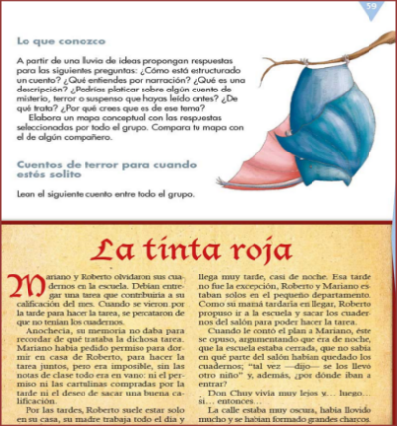

¿Te gusta que te lean o leer cuentos?, ¿Qué tipo de cuentos prefieres?

La historia lectora de muchas personas comienza cuando alguien les lee y ven o escuchan la lectura de alguien más.

Responde las preguntas, utilizando las siguientes palabras, formarás el esquema que te solicitan, usando hojas de colores y cinta adhesiva.

|  |  |  |
| --- | --- | --- |
| El cuento | es | una narración breve de ficción. |
| Narrar | es | contar, referir lo sucedido, o un hecho o una historia ficticios. |
| Describir | es | representar o detallar las características de una persona, objeto, animal o paisaje (los adjetivos y frases adverbiales se emplean para dicho propósito). |
| El cuento de terror | procura  plantea | Despertarle sensaciones de miedo y de angustia al lector.  circunstancias en las que lo fantástico y lo sobrenatural determinan el orden de las cosas. |

Toma nota y complementa con tus ideas.

Ahora observa otro organizador gráfico sobre el cuento de terror.



A continuación, realiza la lectura del cuento “La tinta roja”, de Elizabeth Rojas Samperio, que viene entre las páginas 59 y 61 identifica los elementos que acabas de estudiar en el cuadro anterior y anótalos en tu cuaderno, para que analices el cuento en la siguiente sesión.

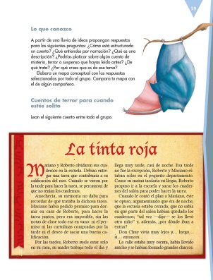 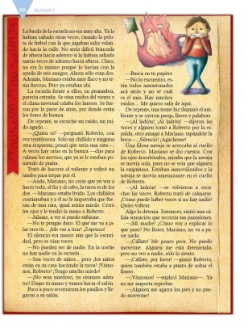 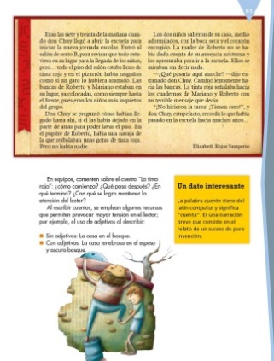

Deseo que el cuento haya sido de tu agrado y que hayas logrado identificar las características del escenario para atrapar la atención del lector.

En la siguiente sesión conocerás las características de los cuentos de misterio.

**El reto de hoy:**

Vuelve a leer “La tinta roja” porque lo trabajarás en la siguiente clase.

Si en tu casa hay libros relacionados con el tema, consúltalos, así podrás saber más. Si no cuentas con estos materiales no te preocupes. En cualquier caso, plática con tu familia sobre lo que aprendiste, seguro les parecerá interesante.

**¡Buen trabajo!**

**Gracias por tu esfuerzo.**

**Para saber más:**

Lecturas

<https://www.conaliteg.sep.gob.mx/primaria.html>